Күні: 10.02.2020 |  | Мектеп: «Атамекен орта мектебі» КММ
Сыныбы: 5 «Ә» |  | Мұғалімнің аты-жөні: Гайыпбергенова Т
Қатысқан оқушылар саны: |  |  | Қатыспаған оқушылар саны:
Сабақтың тақырыбы: |  | Менің алғашқы программам. Scratch ойын программалау ортасы
Осы сабақта қол жеткізетін оқу мақсаттары (оқу бағдарламасына сілтеме) |  | 5.3.2.2 алгоритмді сөз түрінде ұсыну  5.3.3.1 тармақталу және цикл командаларын ойын ортасындағы программалау кезеңінде қолдану ( Лого, Scratch)
Оқу мақсаттары |  | - Scratch ойын программалау ортасымен танысу.  - Scratch ойын программалау ортасы туралы білімдерін қалыптастыру, программалау ортасында алғашқы программа жазуды үйрету, практикада қолдана білуге дағдыландыру.  - Білім жетістіктерін әділ бағалауды қамтамасыз ету.
Жетістіктер критерийлері |  | Барлық оқушылар
- Программалау тілі туралы меңгереді.
- Scratch ойын программалау ортасы туралы білім алады, Scratch ойын программалау ортасымен жұмыс жасауды үйренеді.
- Біліп үйренгендерін қолданып, практикалық және теориялық түрде берілген тапсырмаларды орындайды.
 |  | Оқушылардың басым бөлігі
 |  | Түсінеді, талдайды, білімін қолданады: Scratch ойын программалау ортасымен танысады, программалау ортасының элементтерімен танысады, жұмыс жасайды, жаңа ұғымдарды меңгереді.
 |  | Кейбір оқушылар
 |  | Білімін жинақтайды, рефлексия жасайды: алғашқы программа құруды үйренеді, программалау ортасының элементтерімен, ұғымдарын толық ажырата біледі, программаны жүктей алады.
Үй тапсырмасы |  | Тест
Қолданылатын әдіс-тәсілдер |  | СТО, «Бағдаршам» әдісі
Қолданылатын ресурстар |  | Слайд, оқулық, компьютер, қағаз қиындылары
Пән аралық байланыс |  | математика, ағылшын тілі
Сабақтың барысы
Сабақтың жоспарланған кезеңдері |  | Сабақтағы жоспарланған жаттығу түрлері |  |  | Ресурстар
І кезең
Ұйымдастыру кезеңі: |  | Шаттық шеңберін құрып, «Жүрек жылуы» тренингін ойнату.  Мақсаты: оқушылар бір-біріне жүрек жылуын сыйлап, әр оқушы бір-біріне мейірімді, қайырымды, жылы сезімге толы екенін, жақсылықтың бәрі жүректен шығатынын жеткізу. |  |  | Сти-керлер
Үй тапсырмасы |  | Оқушыларға слайд арқылы тест көрсетемін, оқушылар жауабын бағдаршам түстері арқылыы көрсетеді.  А-қызыл. В-сары. С-жасыл
- «Алгоритм» атауы қайдан шыққан?
А) Мұхаммед әл Хорезми атының латынша айтылуынан
В) әл-Фарабидің латынша нұсқасынан
С) Ағылшынның algorithm сөзінен

2. Блок-сызбада фигураларды бір-бірімен байланыстырып тұратын сызықтар қалай аталады?
А) байланыс блоктары
В) байланыс сызықтары
С)байланыстырушы

3.Қарапайым тілде әрбір адамға түсінікті етіп жазу алгоритмді ұсынудың қай түріне жатады?
А) сөз түрінде ұсыну
В) графикалық жолмен жазу
С) программалау тілдерінде жазу

- Алгоритмнің неше түрі бар?
А 5
В)2
С)3

- Түрлі өткелдермен берілген шатасқан күрделі құрылым
А) алгоритм
В) лабиринт
С) өткелдерден шығу

- Команда - ...
А) әрбір әріп
В әрбір нұсқау
С) әрбір қадам

- Алгоритм қадамы деген не?
А) алгоритмнің рет-ретімен орындалуы
В) алгоритм операторы
С) алгоритмнің орындалмауы

- Тармақталған алгоритмде қандай тірек сөздер қолданылады?
А) егер, онда, әйтпесе
В) кескін, сурет
С)программа, команда

Мақсаты: Оқушылардың алдыңғы сабақта алған білімдерін тексеру, есте сақтау қабілеттерін анықтау, ой жинақтау.
Қызығушылы-  ғын ояту, мәселе қою |  | - Алгоритм деген не?  - Сөздік алгоритм деген не?
ІІ кезең
Жаңа сабақты қалыптастыру |  | Оқушыларға жаңа тақырыпты қысқаша түсіндіремін. Бейнеролик көрсетемін.  https://www.youtube.com/watch?v=bpd09dMfcso  Алгоритмді компьютерде орындау үшін оны программа түрінде жазып шығу керек. ол үшін прораммалау тілінде түсінікті етіп жазу керек. Алдымен алгоритм әрекеті әзірленеді, содан кейін программалау тілінде жазылады.  Содан соң программаның бұл мәтіні транслятор деп аталатын арнай қызмет қолданбаларымен өңдеуден өтеді немесе мәшине кодына аударылып, программа нәтижесі алынады.  Программалау тілдері-жасанды тілдер. Олардың табиғи тілдерден айырмашылығы-мағынасы трансляторға түсінікті болатын әрі жазу командасының (операторлардың) қатаң ережесіне бағынатын «сөздер» шектеулі болатынында.  Scratch программалау ортасы Лого тілінің және Лего конструкторының жалғасы ретінде жасалған. Scratch-те программалар графикалық блоктардан тұрады.  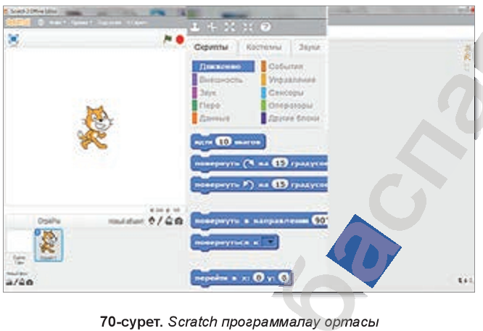  Программалау дегеніміз-қандай да бір программалау тілінде жазылған алгоритм, компьютерге түсінікті командалардың жиынтығы.  Команда- компьютер орындауға міндетті әрекеттер.  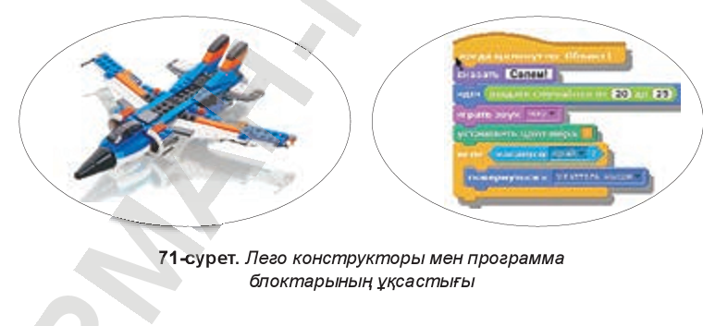  Scratch – анимациялық ертегілер, ойындар мен модельдерді құрастыруға арналған жаңа программалау ортасы.  Лого тілін программалау негіздерін оқыту үшін пайдаланады. Бұл тілдің өзіне ғана тән өзгешелігі – «тасбақа» деп аталатын нысанды қолданатындығында. Электронды есептеуіш машинаның екінші буынын әзірлеп, енгізу кезеңінде пайда болған.  ЭЕМ –нің үшінші буыны әмбебап алгоритмдік тілдерді жасаудың жаңа тәсілін ойлап тапқан.  Программаны жұмыс үстеліндегі  таңбашасын екі рет шертіп, іске қосамыз. Алғаш қосылғанда терезе интерфейсі пайда болады.  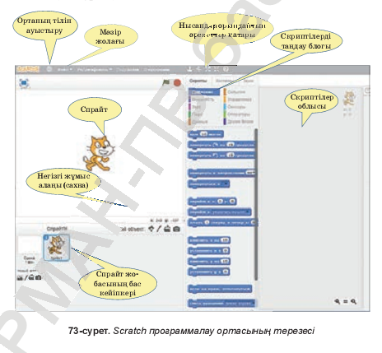  Терезеде мысықтың суреті көрінеді. Бұл ортаның кейіпкері-спрайт.  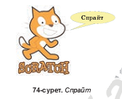  Суреттер жинағындағы басқа да кейіпкерлерді енгізуімізге болады.  Программа терезесін 3 бөлікке бөлуге болады:  1-бөлік: негізгі жұмыс алаңы (сахна)  2-бөлік: скриптілерді таңдау блогы  3-бөлік: скриптілер облысы |  | Оқулықпен жұмыс  Бейне-ролик
ІІІ кезең
Дәптермен жұмыс | Оқулықтағы «Жинақтау» тапсырмасын орындайды.  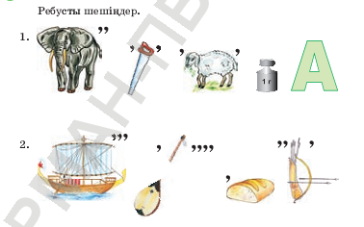  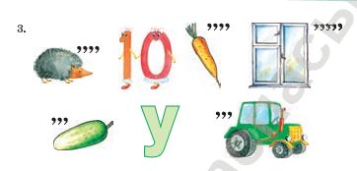 |  |  |  | Дәптермен жұмы
Жек жұмыс | Оқушыларға батырмалардың аттарын слайд арқылы көрсетемін, олар қағаз қиындылары арқылы батырмалардың суреттерін көрсетеді. |  |  |  | Қағаз қиын-дысы
  Батырма | Қызметі
  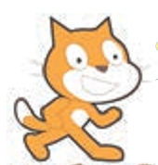 | Спрайт
  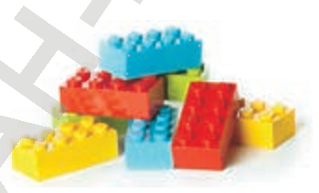 | Лего конструкторы
   | Программаны іске қосу
   | Программаның жұмысын тоқтату
  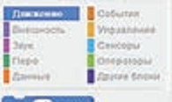 | Скриптілерді таңдау блогы
   | Тілді ауыстыру
 | Оқушыларға қағаз қиындысы арқылы сұрақтар беремін, жауабын қабырғаға жабыстырып қоямын, оқушылар қолындағы сұрақтардың жауабын қабырғада жабыстырылған жауаптарды дұрыс табуы керек.  - Программа деген не?  - Программалау тілдері деген не?  - Scratch (Скретч) программалау ортасы деген не?  - Скриптілер түрлі түсті неше блоктан тұрады?  - Лого тілі қай жылы шықты?  - Scratch терезе ортасындағы басты кейіпкер қалай аталады?  - Scratch программалау ортасын қалай іске қосамыз?  - Scratch программалау ортасы неше бөліктен тұрады?  - Анимациялық ертегілер, ойындар мен модельдерді құрастыруға арналған программа?  - Компьютер орындауға міндетті әрекеттерді ата?  - Программалау негіздерін оқыту үшін пайдаланатын тіл? |  |  |  | Қағаз қиын-дысы
Практикалық жұмыс | Оқушылар компьютерде практикалық жұмыс жасайды.  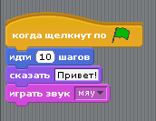 |  |  |  | 
Кері байланыс | «Бағдаршам» әдісі арқылы бүгінгі сабақты қаншалықты түсінгендерін көрсету.  - Жасыл- бәрі маған түсінікті.  - Сары- маған әліде түсініксіздеу  - Қызыл- мен ештеңе түсінбедім  Үй тапсырмасы: §20-21оқу. |  |  |  | 
Бағалау | Оқушылар бір-бірін бағдаршамның түстері арқылы бағалайды.

